Об утверждении проекта (схемы) зонирования земель и повышении ставок земельного налога по Зыряновскому району
Утративший силу
Решение маслихата Зыряновского района Восточно-Казахстанской области от 17 июля 2015 года N 45/3-V. Зарегистрировано Департаментом юстиции Восточно-Казахстанской области 11 августа 2015 года N 4103. Утратило силу решением маслихата Зыряновского района Восточно-Казахстанской области от 15 января 2019 года № 43/3-VI
Сноска. Утратило силу решением маслихата Зыряновского района Восточно-Казахстанской области от 15.01.2019 № 43/3-VI (вводится в действие по истечении десяти календарных дней после дня его первого официального опубликования).
Примечание РЦПИ.
В тексте документа сохранена пунктуация и орфография оригинала.
В соответствии с пунктом 2 статьи 8 Земельного кодекса Республики Казахстан от 20 июня 2003 года, пунктом 1 статьи 510 Кодекса Республики Казахстан от 25 декабря 2017 года "О налогах и других обязательных платежах в бюджет" (Налоговый кодекс), подпунктом 15) пункта 1 статьи 6 Закона Республики Казахстан от 23 января 2001 года "О местном государственном управлении и самоуправлении в Республике Казахстан", маслихат Зыряновского района РЕШИЛ:
Сноска. Преамбула - в редакции решения маслихата Зыряновского района Восточно-Казахстанской области от 30.03.2018 № 27/10-VI (вводится в действие по истечении десяти календарных дней после дня его первого официального опубликования).
1. Утвердить проект (схему) зонирования земель Зыряновского района и границы оценочных зон городов Зыряновского района согласно приложениям 1, 2, 3, 4.
2..Повысить ставки земельного налога по Зыряновскому району согласно приложениям 5, 6, 7.
3..Настоящее решение вводится в действие по истечении десяти календарных дней после дня его первого официального опубликования.
Председатель сессии,
секретарь маслихата
Зыряновского района | Г. Денисова
Приложение 1
к решению маслихата
Зыряновского района
от 17 июля 2015 года № 45/3-V
Проект (схема) зонирования земель сельских населенных пунктов Зыряновского района

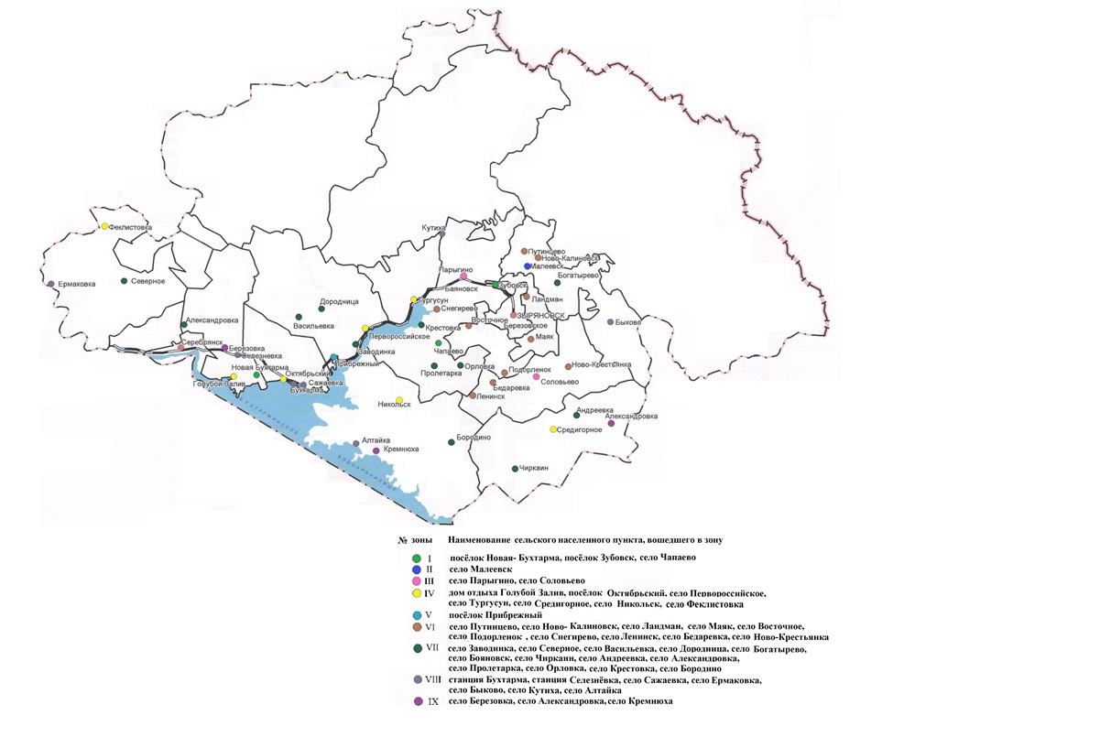

Приложение 2
к решению маслихата
Зыряновского района
от 17 июля 2015 года № 45/3-V
Проект (схема) зонирования земель Зыряновского района (кроме земель населенных пунктов)

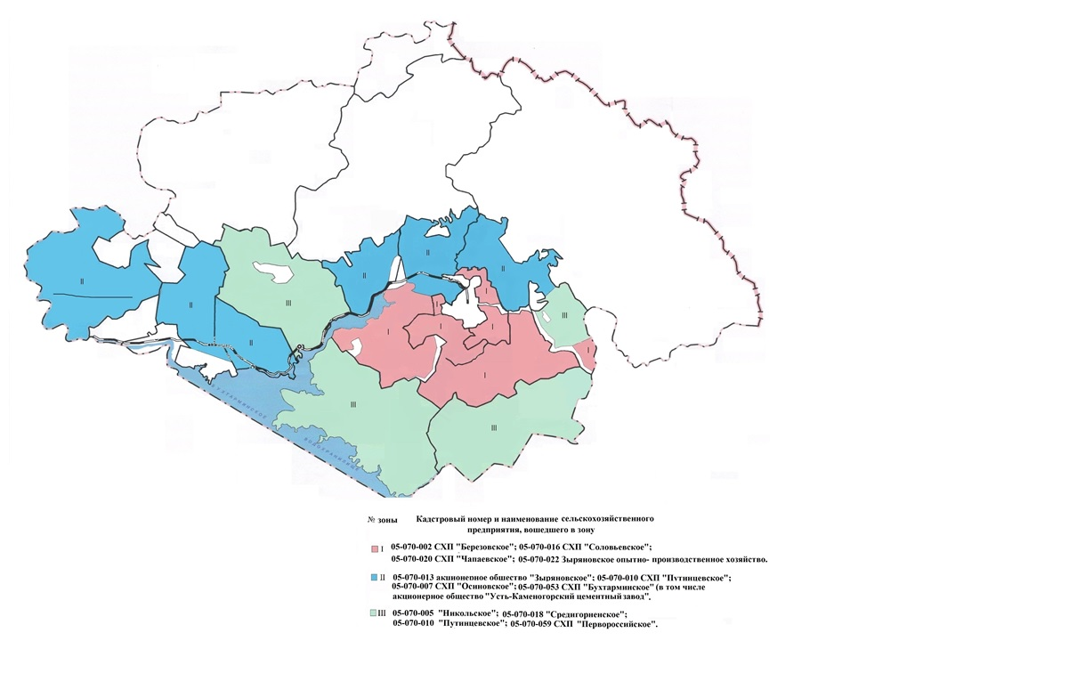

Приложение 3
к решению маслихата
Зыряновского района
от 17 июля 2015 года № 45/3-V
Границы оценочных зон города Зыряновска

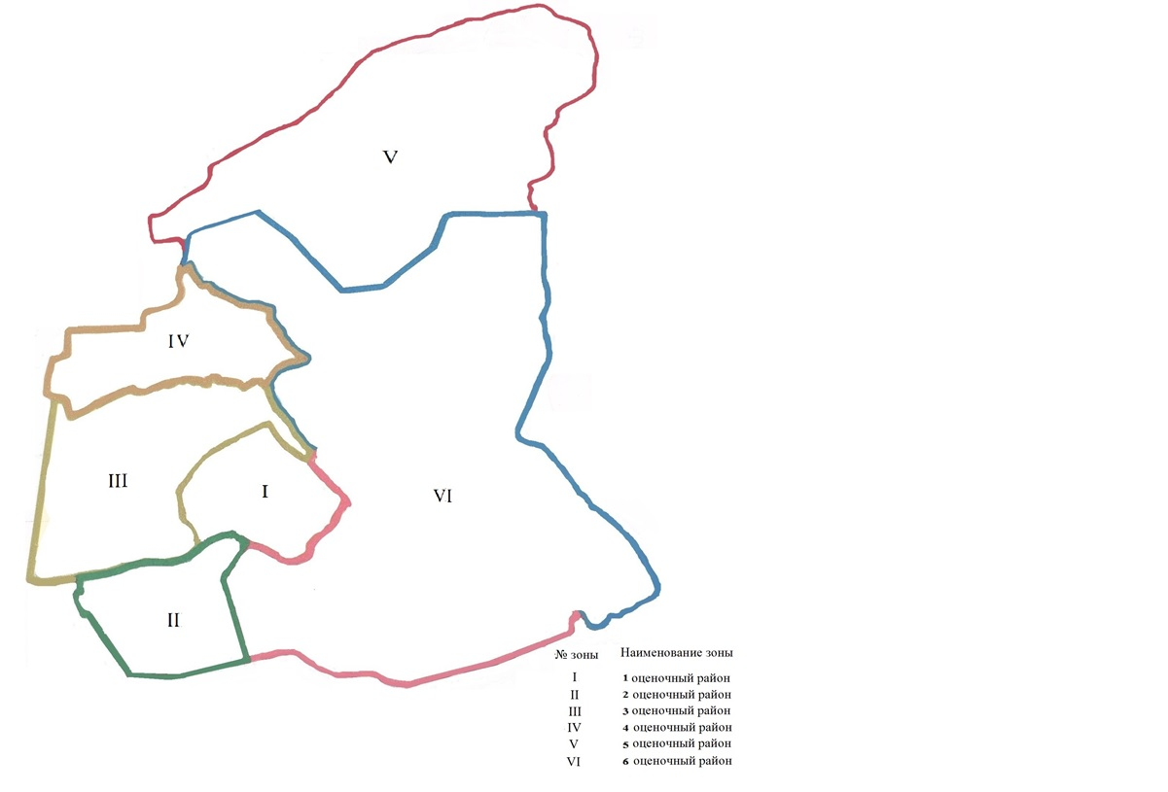

Приложение 4
к решению маслихата
Зыряновского района
от 17 июля 2015 года № 45/3-V
Границы оценочных зон города Серебрянска

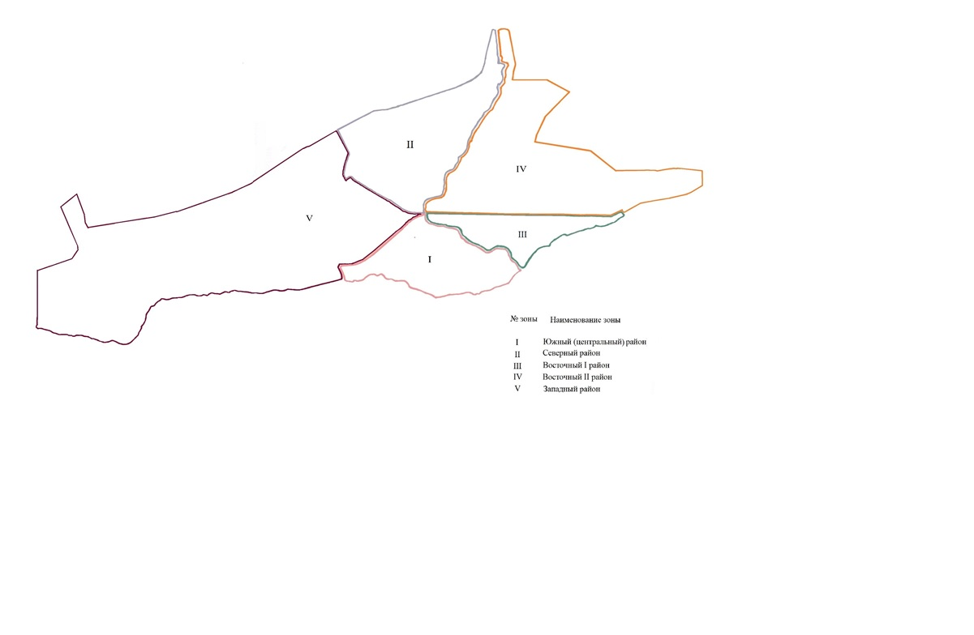

Приложение 5
к решению маслихата
Зыряновского района
от 17 июля 2015 года № 45/3-V
Повышение базовых налоговых ставок на земли городов (за исключением придомовых земельных участков) Зыряновского района
Номер  зоны | Наименование зоны | Повышение базовых ставок земельного налога (%)
город Зыряновск
I | 1 оценочный район | 50
II | 2 оценочный район | 50
III | 3 оценочный район | 40
IV | 4 оценочный район | 40
V | 5 оценочный район | 50
VI | 6 оценочный район | 40
город Серебрянск
I | Южный (центральный) район | 50
II | Северный район | 50
III | Восточный I район | 30
IV | Восточный II район | 30
V | Западный район | 40
Приложение 6
к решению маслихата
Зыряновского района
от 17 июля 2015 года № 45/3-V
Повышение базовых налоговых ставок на земли сельских населенных пунктов (за исключением придомовых земельных участков) Зыряновского района
Номер зоны | Наименование сельского населенного пункта | Повышение базовых ставок земельного налога (%)
I | поселок Новая-Бухтарма | 50
 | поселок Зубовск | 50
 | село Чапаево | 50
II | село Малеевск | 50
III | село Парыгино | 50
 | село Соловьево | 50
IV | дом отдыха Голубой Залив | 50
 | поселок Октябрьский | 50
 | село Первороссийское | 50
 | село Тургусун | 50
 | село Средигорное | 50
 | село Никольск | 50
 | село Феклистовка | 50
V | поселок Прибрежный | 50
VI | село Путинцево | 40
 | село Ново-Калиновск | 40
 | село Ландман | 40
 | село Маяк | 40
 | село Восточное | 40
 | село Подорленок | 40
 | село Снегирево | 40
 | село Ленинск | 40
 | село Бедаревка | 40
 | село Ново-Крестьянка | 40
VII | село Заводинка | 30
 | село Северное | 30
 | село Васильевка | 30
 | село Дородница | 30
 | село Богатырево | 30
 | село Бояновск | 30
 | село Чиркаин | 30
 | село Андреевка | 30
 | село Александровка | 30
 | село Пролетарка | 30
 | село Орловка | 30
 | село Крестовка | 30
 | село Бородино | 30
VIII | станция Бухтарма | 20
 | станция Селезневка | 20
 | село Сажаевка | 20
 | село Ермаковка | 20
 | село Быково | 20
 | село Кутиха | 20
 | село Алтайка | 20
IX | село Березовка | 10
 | село Александровка | 10
 | село Кремнюха | 10
Приложение 7
к решению маслихата
Зыряновского района
от 17 июля 2015 года № 45/3-V
Повышение базовых налоговых ставок на земли промышленности, расположенные вне населенных пунктов Зыряновского района
Номер зоны | Номер и наименование кадастрового квартала | Повышение базовых ставок земельного налога (%)
I | 05-070-002 земли в границах бывшего сельскохозяйственного предприятия "Березовское";  05-070-016 земли в границах бывшего сельскохозяйственного предприятия "Соловьевское";  05-070-020 земли в границах бывшего сельскохозяйственного предприятия "Чапаевское";  05-070-022 земли в границах Зыряновского опытного-производственного хозяйства. | 50
II | 05-070-013 земли в границах бывшего акционерного общества "Зыряновское";  05-070-010 земли в границах бывшего сельскохозяйственного предприятия "Путинцевское";  05-070-007 земли в границах бывшего сельскохозяйственного предприятия "Осиновское";  05-070-053 земли в границах бывшего сельскохозяйственного предприятия "Бухтарминское" (в том числе акционерное общество "Усть-Каменогорский цементный завод");  05-070-041 земли в границах бывшего сельскохозяйственного предприятия "Кировское". | 40
III | 05-070-005 земли в границах бывшего сельскохозяйственного предприятия "Никольское";  05-070-018 земли в границах бывшего сельскохозяйственного предприятия "Средигорненское";  05-070-010 земли в границах бывшего сельскохозяйственного предприятия "Путинцевское";  05-070-059 земли в границах крестьянских хозяйств и других юридических и физических лиц бывшего крестьянского сельскохозяйственного предприятия "Первороссийское". | 30

© 2012. РГП на ПХВ «Институт законодательства и правовой информации Республики Казахстан» Министерства юстиции Республики Казахстан

